Configuração no Thunderbird
Passos para configurar o envio e recebimento de mensagens
Pré Requisito:
Instalar o Thunderdird versão 69 para compatibilidade com o plugin da Agenda.
Obs: Até a criação desse manual não existia o plugin da Agenda (Lightning) compatível com a versão mais atual do Thunderbird. Pode usar a versão mais atual do Thunderbird se até o uso desse manual o plugin esteja disponível para o uso na versão mais atual do cliente.
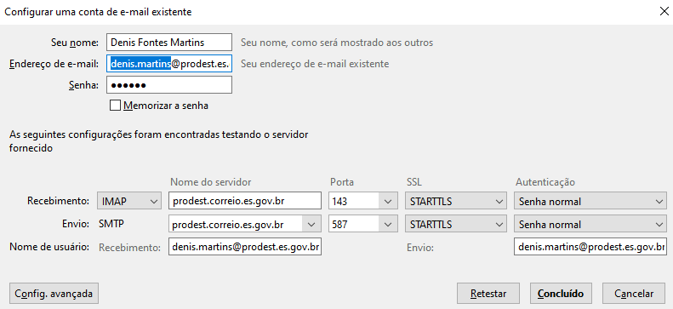
Recebimento:
Endereço IMAP: “secretaria”.correio.es.gov.br
Porta: 143
SSL: STARTTLS
Autenticação: Senha Normal
Nome de usuário: email@secretaria.es.gov.br

Envio:
Endereço SMTP: “secretaria”.correio.es.gov.br
Porta: 587
SSL: STARTTLS
Autenticação: Senha Normal
Envio: email@secretaria.es.gov.br

Por padrão apenas é baixado a pasta de Caixa de Entrada. Para baixar as outras pastas será necessário adicionar/inscrever nas outras.
Clique no botão direito em cima no seu endereço de email e escolha a opção Inscrever.
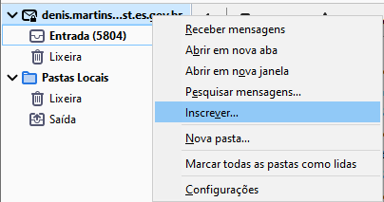
Selecione as pastas que desejar que sejam sincronizadas entre o cliente de correio e o servidor. Exemplo: Enviadas(Sent), Lixeira (Trash).
OBS:. Se não fizer esse procedimento as mensagens em uma determinada pasta podem ficar apenas localmente na máquina e não aparecerem no Webmail.
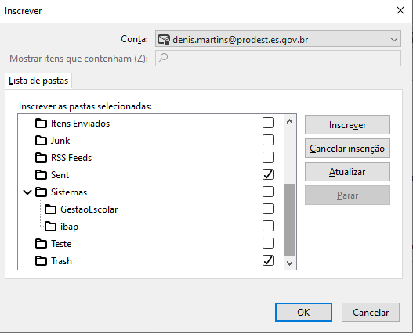

Passos para configurar a sincronização da agenda

Entrar no site abaixo para baixar o plugin da agenda.
https://addons.thunderbird.net/pt-BR/thunderbird/
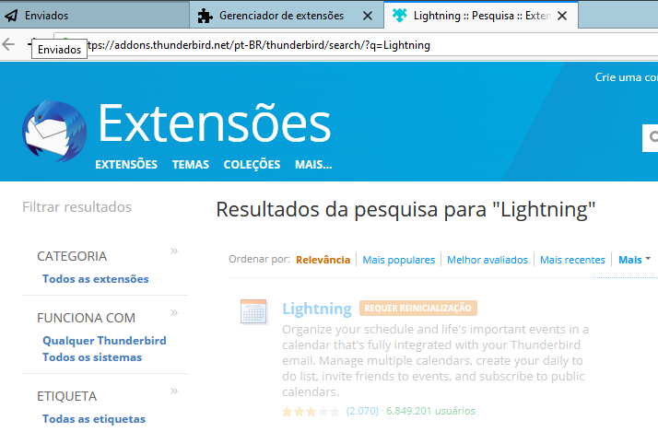
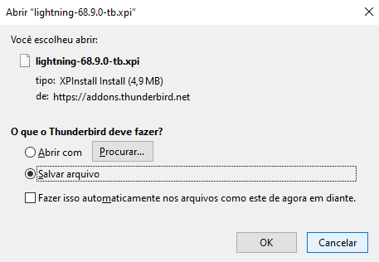
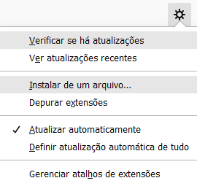

Entrar na opção de agenda
Clicar com o botão direito e escolher a opção Nova Agenda

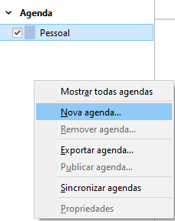

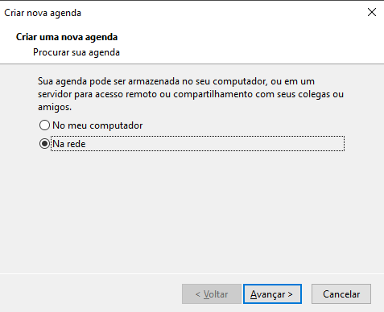

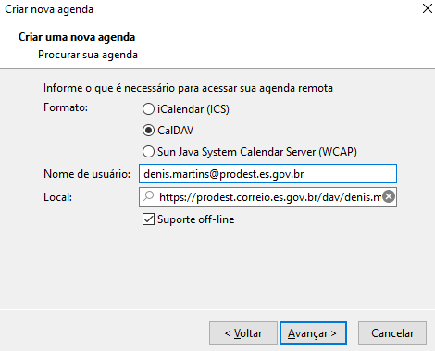
Formato: CalDAV
Nome de Usuário: “login”@“secretaria”.es.gov.br
Onde ”login” é a parte inicial do seu endereço de email antes do @
Substituir o nome ”login” pela parte inicial do seu endereço de email antes do @
Onde “secretaria” é o nome do órgão/empresa/autarquia onde trabalha.
Substituir o nome “secretaria” pelo órgão/empresa/autarquia onde trabalha.

Local: https://“secretaria”.correio.es.gov.br/dav/“login”@“secretaria”.es.gov.br/calendar

Onde “secretaria” é o nome do órgão/empresa/autarquia onde trabalha.
Substituir o nome “secretaria” pelo órgão/empresa/autarquia onde trabalha.

Onde ”login” é a parte inicial do seu endereço de email antes do @
Substituir o nome ”login” pela parte inicial do seu endereço de email antes do @

Exemplos:
Exemplos: Para quem trabalha na Prodest o servidor seria -> https://prodest.correio.es.gov.br/dav/denis.martins@prodest.es.gov.br/calendar
Para quem trabalha na Saude o servidor seria -> https://saude.correio.es.gov.br/dav/denis.martins@saude.es.gov.br/calendar
Para quem trabalha na Seger o servidor seria -> https://seger.correio.es.gov.br/dav/secretario@seger.es.gov.br/calendar

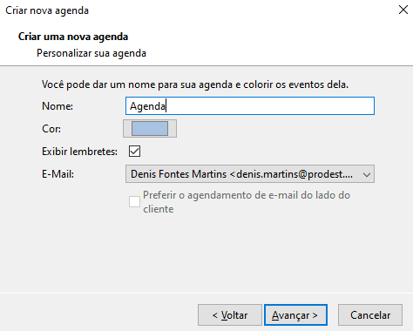

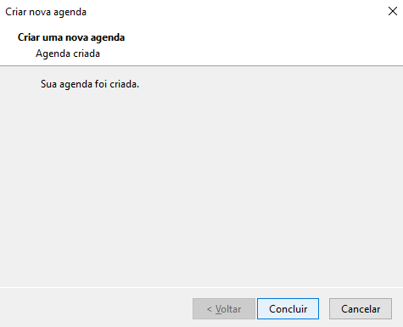

Passos para configurar a sincronização da lista de endereços

Obs: Só é possível utilizar a pesquisa caso a máquina esteja na rede interna/Governo. Pela internet não está disponível.
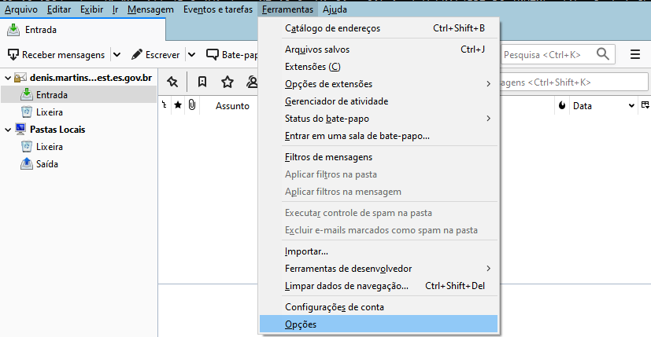

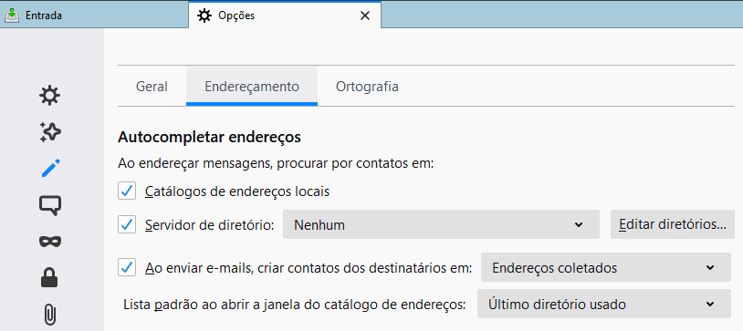

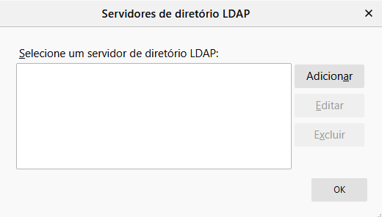
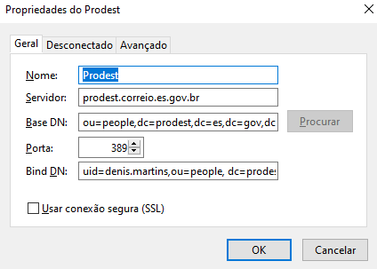
Nome: “Secretaria”
Servidor: “secretaria”.correio.es.gov.br
Base DN: ou=people,dc=”secretaria”,dc=es,dc=gov,dc=br
Bind DN: uid=”login”,ou=people, dc=”secretaria”,dc=es,dc=gov,dc=br
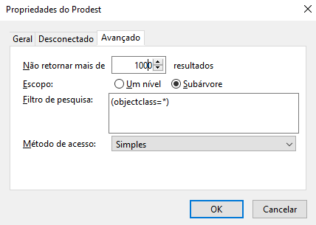

https://archive.mozilla.org/pub/thunderbird/releases/
https://archive.mozilla.org/pub/thunderbird/releases/68.9.0/win64/pt-BR/
https://www2.fab.mil.br/sti/images/tutoriais/Tutorial_Configuracao_Mozilla_Thunderbird-v1.0.pdf

https://wiki.zimbra.com/wiki/Accessing_Zimbra_Collaboration_Server_with_Thunderbird
https://wiki.zimbra.com/wiki/Configure_Zimbra_GAL_as_LDAP_addressbook_in_Thunderbird
https://wiki.zimbra.com/wiki/Mail_Client_LDAP_Configuration

